Приложение №2
к Договору безвозмездного оказания услуг
от «___» _______________ 2025 г. № ____
Сведения о поступивших в приют для животных
животных без владельцев и животных, от права собственности на которых владельцы отказались,
в информационно-телекоммуникационной сети «Интернет»

Фото | Дата отлова | Населенный пункт и адрес отлова | Вид,  пол,  порода | Прибли-зительный возраст | Окрас, характерис-тика волосяного покрова | Наличие ошейника (шлейки), одежды, клетки, переноски, иного транспор-тировоч-ного устройства | Особые отметины и приметы | Наличие / отсутст-вие стерили-зации / кастра-ции | Физическое состояние животного, особенности походки, передвижения, в том числе вследствие травм | Присвоенный идентификационный номер при маркировании  и чипировании | Дата и причина выбытия животного из приюта
1 | 2 | 3 | 4 | 5 | 6 | 7 | 8 | 9 | 10 | 11 | 12
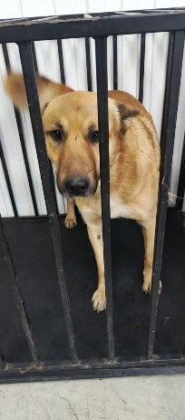 | 01.11.2025г. | Коркинский ГО, 9 Января 23 | Собака,  кобель,  б\п | 2г | рыжий | Нет | Вес 24 кг; высота в холке 50 см | Нет | Удовлетворительное | Бирка №RU14000a383  Чип 643067586946370  Дело №501  Карточка учета № 1
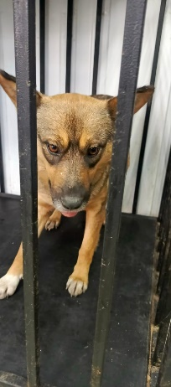 | 01.11.2025г. | Коркинский ГО, СНТ Шахтер | Собака,  сука,  б\п | 2г | Рыже-черный | Нет | Вес 23 кг; высота в холке 45 см | Нет | Удовлетворительное | Бирка №RU17а578217  Чип 643071110854519  Дело №501  Карточка учета № 2
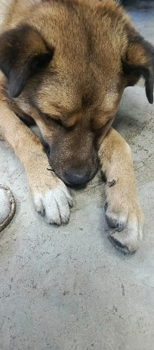 | 01.11.2025г. | Коркинский ГО, СНТ Шахтер | Собака,  кобель,  б\п | 10л | рыжий | Нет | Вес 24 кг; высота в холке 45 см | Нет | Удовлетворительное | Бирка №RU1b6aab590  Чип 643028690492124  Дело №501  Карточка учета № 3
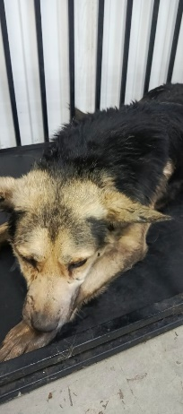 | 01.11.2025г. | Коркинский ГО, СНТ Шахтер | Собака,  кобель,  б\п | 5л | Серо-белый | Нет | Вес 25 кг; высота в холке 50 см | Нет | Удовлетворительное | Бирка №RU1aa077943  Чип 900233004517807  Дело №501  Карточка учета № 4
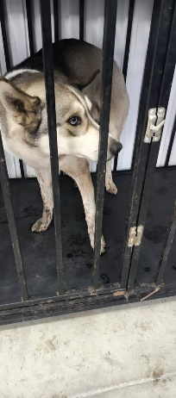 | 01.11.2025г. | Коркинский ГО, 9 Января 23 | Собака,  кобель,  б\п | 6л | Черно-серый | Нет | Вес 24 кг; высота в холке 47 см | Нет | Удовлетворительное | Бирка №RU18b415490  Чип 643069754836646  Дело №501  Карточка учета № 5

